不滅の法灯が灯し続ける根本中堂
東塔は一山の中心的存在で、うっそうとした老杉の中に延暦寺の総本堂である国宝の根本中堂があり、伝教大師が自ら刻んだと言われる秘仏薬師如来像が祀られ、「不滅の法灯」と呼ばれる燈明は1200年以上の間、一度も消す事無く受け継がれています。又、学問修行の道場であった大講堂、戒壇院、その他文殊楼、阿弥陀堂など重要な堂塔が東塔には数多く集まっています。
東塔より北に１キロの西塔は、比叡山で最も古い釈迦堂が中心です。釈迦堂は信長の焼き討ち後、豊臣秀吉が三井寺の金堂を移したもので、他に伝教大師の御廟である浄土院、「弁慶のにない堂」と呼ばれる常行堂と法華堂、信長の焼打ちを逃れた唯一の建物、瑠璃堂などが杉木立の中に点在しています。
横川は西塔よりさらに北へ４キロ、中心堂宇の横川中堂は慈覚大師円仁により開創されました。四季には法華経の講義を行った四季講堂(元三大師堂)などがあり、奥には僧侶となる為の修行道場「行院(ぎょういん)」があります。
みやこびとに「都の不二」と詠まれた秀麗な山容の比叡山は標高847ｍ、全山のほとんどが延暦寺の聖域となっています。殺生が禁じられてきた霊峰は野鳥の楽園としても知られ、朝早くの座禅止観の際にはキツツキの突く音がこだまします。根本中堂は平成28年より10年間の大改修に入りました。

天台宗 総本山 比叡山延暦寺

京都と滋賀の境にそびえる比叡山は古くから山岳信仰対象の山であり、大山咋神(おおやまぐいのかみ)などの山神が祀られていました。それが現在比叡山の麓、坂本にある日吉大社であり、日本全国に2000社ある日枝、日吉、山王社の総本宮となります。古事記にこの神は「日枝に座す」とあり、ここから日枝(ひえ)が比叡と呼ばれるようになりました。後に延暦寺はその別当となっています。そして都が平安京に移されるとその鬼門に比叡山がある事から都の鎮守となり「おやま」と呼ばれるようになります。最澄入山後、日吉大社を守護神として崇め、そこから山王権現は生れ天台宗の発展と供に全国へ広がります。日枝神社の「ひえ」とは比叡山の「ひえ」の事なのです。
延暦寺は最澄が788年(延暦7年)この地に一乗止観院(後の根本中堂)を建てたのが始まりで、入唐して天台学を学び翌年天台宗を開創、当寺を中心として教団の確立に努めました。大師の没後八ニ三年に嵯峨天皇から延暦寺の名前を賜っております。
その後円仁、円珍が現れ寺運は発展の一途をたどり、平安末期には三塔十六谷三千坊を数え、鎌倉時代には法然、栄西、道元、親鸞、日蓮などといった鎌倉仏教の開祖たちが修行している事から、延暦寺は「日本仏教の母山」として確固たる地位を築いてきました。しかし織田信長の焼き討ちにより延暦寺の堂塔は焼失し、その後の豊臣秀吉や徳川政権によって再建されました。家康の死後、天海大僧正によって江戸の鬼門鎮護の目的で上野に東叡山寛永寺が建立されてからは、宗務の実権は江戸に移りましたが、明治の初めに廃仏毀釈があったとはいえ、諸堂の復興・整備は昭和に入ってからも続けられ現在に至っています。
比叡山は大きく三塔(西塔・東塔・横川)の地域に分かれており、これらを総称して比叡山延暦寺と呼ばれています。それぞれは地理的区分であると同時に、異
なった趣きと伝統を人々に伝えてきました。建造物は
14世紀から17世紀のものが現存しています。



― 天台宗のしおり ―

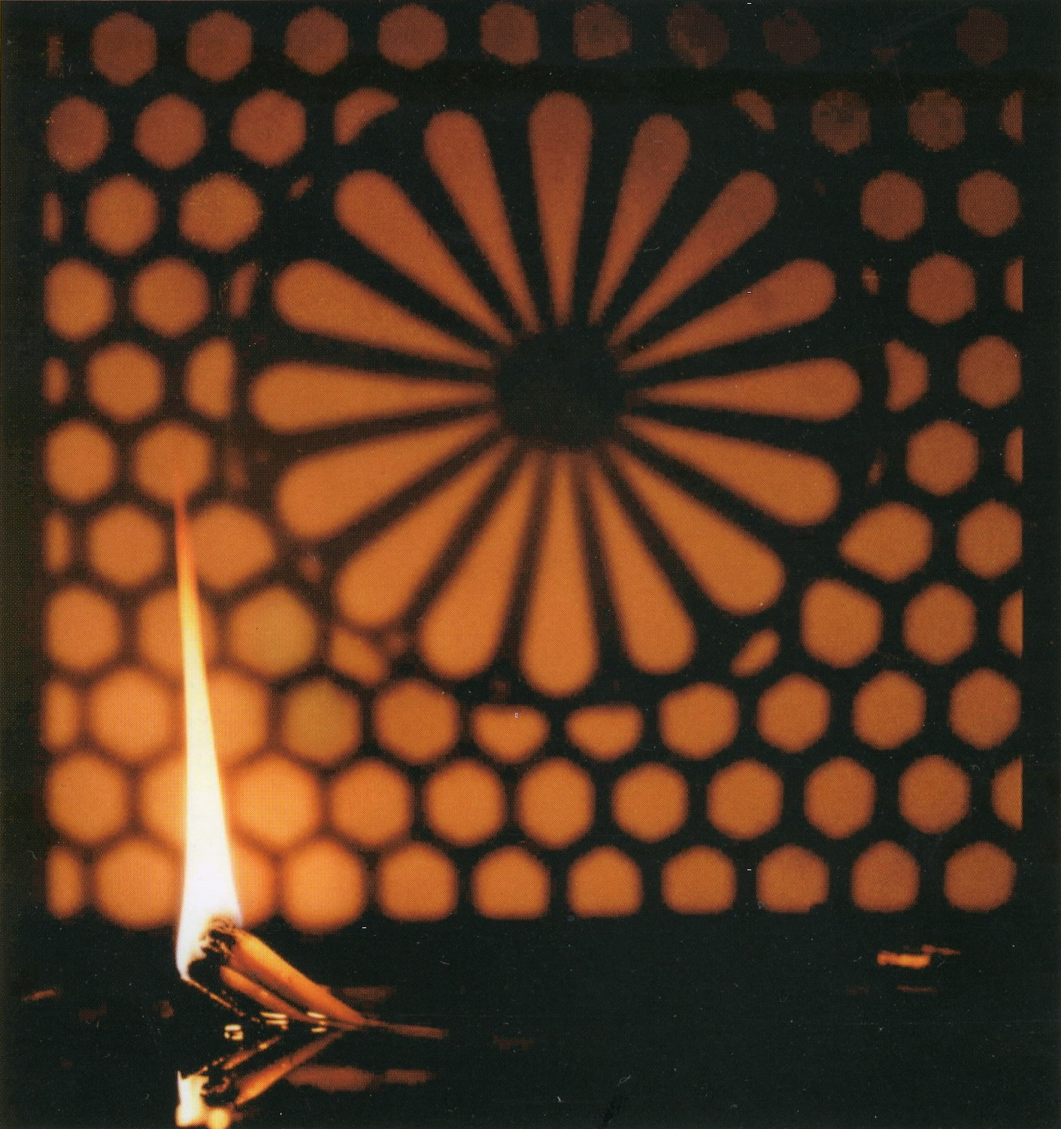
1200年間 灯し続ける
ご本山比叡山延暦寺の不滅の法灯

瀧寿山 普門院 鳥渡 観音寺
〒960－1107 福島県福島市上鳥渡字観音寺７
TEL ０２４―５９３－３１７１
FAX ０２４－５９３－００６１
ブログ http://ameblo.jp/toriwata/
ホームページ http://www.toriwata.com/


日本の仏教には現在大きく分けて13の宗派があると言われます。宗祖伝教大師の平安時代初期には奈良に南都六宗(現存は華厳宗・法相宗・律宗)がありました。それに天台宗と密教系の真言宗が加わり、鎌倉時代には念仏系の浄土宗、浄土真宗、時宗。禅宗系の曹洞宗、臨済宗、黄檗宗。法華経系の日蓮宗が加わり発展して来ました。
その中で天台宗だけが、これと言った特徴を持っていないように思われがちですが、天台宗だけが各宗派の特色｢円・密・禅・戒｣を網羅して総合的な仏教を展開していますので、それ故に天台宗の教えは何かという事が、よくわからないという結果になるのかもしれません。しかし決まった色が無いのが天台宗のあり様であり、それが伝教大師の考え方と言っても過言ではありません。
先ずは天台宗の名前の由来ですが、中国の上海の少し上の方に天台山という山があり、天台山は古くから神の住む山と言われ、道教の霊山としても有名でした。そこで今から1,500年程前に天台大師智顗(ちぎ)が法華経を根本として開いた事から天台宗と言われます。この時代の日本はやっと仏教が伝来した時期で、すでにその頃中国では天台の教えが生れていたのです。そこから数えると現存する日本の宗派の中では一番古い宗派となりますし、ここで生まれた天台思想が今の日本仏教に与えた影響は計り知れないものがあります。
奈良時代には、先に南都六宗と呼ばれる奈良仏教の諸宗派が先に伝わっていました。この頃、僧侶に戒を授ける為に日本にやって来られたのが有名な鑑真さんです。この方は後に唐招提寺を開き、律宗の僧侶ですが、鑑真さんが天台の教義の片鱗を始めて日本に伝えた方でした。これがきっかけとなり、後に奈良で遊学中だった最澄(伝教大師)さまがこの教えに出会い、新たに遣唐使として中国に渡って日本に天台の教えを伝えたのでした。

伝教大師は天台大師の法門を受け継ぎ、日本天台宗を開きましたが、中国天台宗の教義や修行法をそのまま移した訳ではありません。中国天台の思想を根本としていますが、日本的な特色ももたせています。(現在も中国に天台宗は存在します)
その特色が先に述べた｢円・密・禅・戒｣の｢四宗融合｣と呼ばれるもので、四宗とは｢円＝法華経｣｢密＝密教｣｢禅＝座禅｣｢戒＝戒律｣の四つの事で、天台法華に限らず、これらをすべてまとめて四宗相承の日本天台宗を建てられたと言う事です。さらにその後、第三代天台座主の慈覚大師円仁が中国五台山の｢念仏｣も伝えますが、伝教大師は顕教や密教、あるいは禅とか戒といったものにとらわれずに、お釈迦様の教えすべてを｢法華経｣の精神で統合統一して行こうとされたのです。
このような総合仏教的な天台宗の考えがあったからこそ、鎌倉時代には各宗派の祖師達が、比叡山から輩出され、様々な宗派を開いていった事につながるのです。後に天台と同じく法華経を根本としていったのは日蓮宗さんであり、天台宗も正式な呼び名は｢天台法華円宗｣と言います。曹洞宗や臨済宗の特色である座禅も天台では｢止観｣と言いよくされる修行法です。浄土宗、浄土真宗が根本とする、｢お念仏｣や「極楽浄土」の考えも天台宗の教えから出たものなのです。
今でこそ天台宗は他衆と相対して位置づけられていますが、天台宗開宗の経緯からみれば、単なる一宗派ではなく、天台宗がそのまま仏教そのものであるという教義と存在意識を持っており、その根本となるのが｢四宗融合｣の考えなのです。
天台宗宗憲にも｢伝教大師の本義に基づいて、円教、密教、禅法、戒法、念仏等いずれも法華一乗の敬意をもって融合し、これを実践する」とあります。この世に存在するものすべて仏性を備えており、それを自覚し、常に心身の修行を怠らず仏性の開発に努め、理想的な社会を建設していこうというのが、天台宗の教えなのです。

天台宗ってどんな宗派なの？
伝教大師 最澄（さいちょう）767～822年、
近江（滋賀県）生まれ。19歳で比叡山に入り、学問と修行に励む。804（延暦
23）年、空海とともに唐に渡り各地に学ぶ。天台の奥義と密教・禅を学び翌年帰国。法華経の絶対平等思想を中核に、禅・密教を総合して日本天台教学を確立。天台宗を広めた。伝教大師の諡号（しごう）つまり贈り名を866年清和天皇より賜わる。円（法華経）・密（密教）・禅（座禅）・律（戒律）の日本天台宗の核となる四宗融合を確立させました。

天台大師 智顗（ちぎ）（538-597）中国の僧侶。
天台宗の実質的な開祖であるが、釈尊説法の最
も中心をなす教えは『法華経』であるとして、
『法華経』を解釈した『法華文句』『法華玄義』
『摩訶止観』の天台三大部（法華三大部ともい
う）など多くを講述し、隋代当時の仏教を集大
成された。この解釈は、後世の仏教の指針とし
て大きな影響を残し、現代でも天台大師の解釈
の影響を受けている。天台智者（ちしゃ）大師
とも尊称されます。

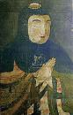
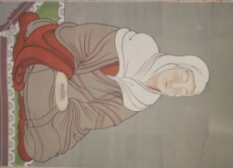
慈覚大師 円仁（えんにん）（794～864年）
下野国出身 838年遣唐使の留学僧として
唐に渡り、９数年滞滞在し多くの経典や仏
具を持ち帰りました。その旅行記が「入唐
求法巡礼行記」。帰国後は日本各地を行脚
し、全国に500余寺にのぼる寺院を建立し
ました。日光輪王寺、伊達霊山寺、平泉中
尊寺、毛越寺、山寺立石寺、瑞巌寺等多く
の寺院を開きました。天台密教を確立。念
仏・声明も伝えました。

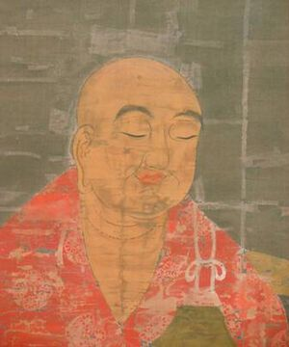
天台宗の高祖・祖師・高僧

